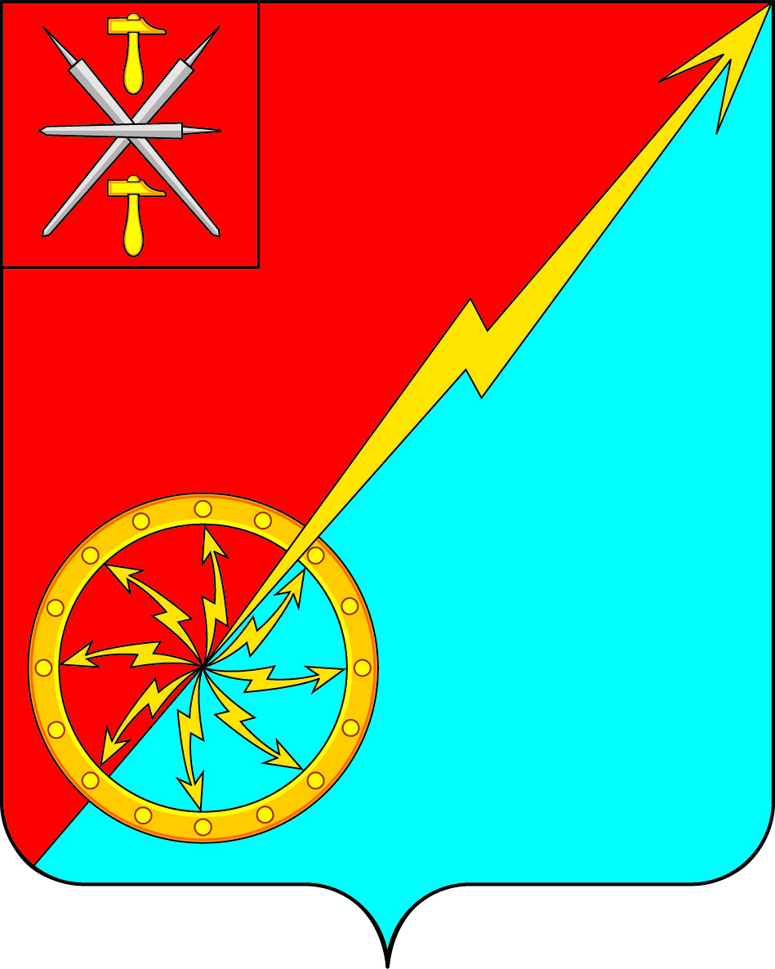
Собрание депутатов муниципального образования
город Советск Щекинского района
III созыва

РЕШЕНИЕ

от 16 августа 2018 года | № 72-239

О внесении проекта решения Собрания депутатов муниципального образования город Советск Щёкинского района «О внесении изменений в Устав муниципального образования город Советск Щекинского района» на публичные слушания

Рассмотрев проект решения Собрания депутатов муниципального образования город Советск Щекинского района «О внесении изменений и дополнений в Устав муниципального образования город Советск Щекинского района», внесенный главой администрации муниципального образования, и в целях приведения Устава муниципального образования город Советск Щекинского района в соответствие с требованиями Федерального закона от 6 октября 2003 года № 131-ФЗ «Об общих принципах организации местного самоуправления в Российской Федерации», на основании статьи 19 Устава муниципального образования город Советск Щекинского района, Собрание депутатов муниципального образования город Советск Щекинского района, РЕШИЛО:
- Вынести проект решения Собрания депутатов муниципального образования город Советск Щёкинского района «О внесении изменений и дополнений в Устав муниципального образования город Советск Щекинского района» для обсуждения на публичные слушания (Приложение 1).
- Назначить публичные слушания по проекту решения Собрания депутатов муниципального образования город Советск Щёкинского района «О внесении изменений и дополнений в Устав муниципального образования город Советск Щекинского района» на 13 сентября 2018 года. Установить время проведения публичных слушаний 16 часов 00 минут. Место проведения: Тульская область, город Советск, пл. Советов, д. 1, зал заседаний администрации МО г. Советск Щекинского района.
3. Установить порядок учета предложений по проекту решения Собрания депутатов муниципального образования город Советск Щекинского района «О внесении изменений в Устав муниципального образования город Советск Щекинского района», порядок участия граждан в его обсуждении в соответствии с решением Собрания депутатов МО город Советск Щекинского района от 21 ноября 2006 г. № 17-1 «О положении «Об организации и проведении публичных слушаний в муниципальном образовании город Советск».
4. Предложения по проекту решения Собрания депутатов муниципального образования город Советск Щекинского района «О внесении изменений в Устав муниципального образования город Советск Щекинского района» принимать до 11 сентября 2018 г., по адресу: г. Советск, пл. Советов, д. 1, приемная главы муниципального образования г. Советск Щекинского района.
5. Создать организационный комитет по подготовке и проведению публичных слушаний по проекту решения Собрания депутатов муниципального образования город Советск Щёкинского района «О внесении изменений и дополнений в Устав муниципального образования город Советск Щекинского района» в количестве четырех человек и утвердить его состав (Приложение 2).
6. Установить место расположения организационного комитета по адресу: город Советск, площадь Советов, дом 1, приемная главы муниципального образования г. Советск Щекинского района.
7. Провести первое заседание организационного комитета 20 августа 2018 года.
8. Опубликовать проект решения Собрания депутатов муниципального образования город Советск Щёкинского района «О внесении изменений и дополнений в Устав муниципального образования город Советск Щекинского района» в информационном бюллетене «Щекинский муниципальный вестник» и разместить на официальном сайте МО г. Советск в сети Интернет.
9. Настоящее решение вступает в силу со дня опубликования.

Глава муниципального образования
город Советск Щекинского района В. А. Глазков

Приложение 1
к решению Собрания депутатов
муниципального образования
город Советск Щекинского района
от 16 августа 2018 г. № 72-239

ПРОЕКТ

РЕШЕНИЕ

от __ __________ 2018 года № _____

О внесении изменений и дополнений в Устав муниципального образования город Советск Щекинского района

Рассмотрев проект решения Собрания депутатов муниципального образования город Советск Щекинского района «О внесении изменений и дополнений в Устав муниципального образования город Советск Щекинского района», в целях приведения Устава муниципального образования город Советск Щекинского района в соответствие с требованиями Федерального закона от 6 октября 2003 года № 131-ФЗ «Об общих принципах организации местного самоуправления в Российской Федерации», учитывая результаты проведенных публичных слушаний по проекту указанного решения, на основании статьи 27 Устава муниципального образования город Советск Щекинского района, Собрание депутатов муниципального образования город Советск Щекинского района РЕШИЛО:
- Внести в Устав муниципального образования город Советск Щекинского района следующие изменения и дополнения:
1.1. Статью 36 дополнить пунктом 1.1. следующего содержания:
«1.1) Обеспечение в пределах компетенции при реализации своих полномочий приоритет целей и задач по развитию конкуренции на товарных рынках муниципального образования;».
2. Направить настоящее решение для его государственной регистрации в Управление Министерства юстиции Российской Федерации по Тульской области.
3. Настоящее решение опубликовать в «Щекинском муниципальном вестнике» после его государственной регистрации в Управлении Министерства юстиции Российской Федерации по Тульской области.
4. Настоящее решение вступает в силу со дня его официального опубликования.
5. Контроль за исполнением настоящего решения оставляю за собой.

Глава муниципального образования
город Советск Щекинского района В. А. Глазков

Приложение 1
к решению Собрания депутатов
муниципального образования
город Советск Щекинского района
от 16 августа 2018 г. № 72-239

СОСТАВ
организационного комитета по подготовке и проведению публичных слушаний по проекту решения Собрания депутатов муниципального образования город Советск Щекинского района «О внесении изменений и дополнений в Устав муниципального образования город Советск Щекинского района»

№  п/п | Ф. И. О. | Статус, должность
1 | Глазков В. А. | Глава муниципального образования город Советск
2 | Гусева О. А. | Депутат Собрания депутатов муниципального образования город Советск
3 | Двоеглазов С. И. | Депутат Собрания депутатов муниципального образования город Советск
4 | Пузочкина О. А. | Начальник отдела по АПВ и ЗИО

